**2.1 研发成果**

团队前期跟随指导老师前往楷昂化工进行数据集的采集，并对当前行业动态有较为深刻的认识与了解（如图3）。工厂内有许多潜在安全问题，因此急需一整套能够在发现泄漏的同时直接控制关闭管道的系统，或者有一种通过扫描就可以得知管道情况的仪器。现在主要采用人力排查，费时费力。与此同时，工厂面临缺人的问题，因此很需要实现智能化。

其次，团队成员对Fluent仿真有所学习，曾尝试做了如图4所示的泄漏源仿真工作。并且使用深度学习相关算法对采集数据进行处理分析并获得较为理想的结果。在做了各项调查和研究对比项目以及阅读大量相关参考文献后，团队成员对神经网络架构、多目标定位跟踪和及数据可视化展示相结合等方面的知识已经有了自己独特的见解与认识。

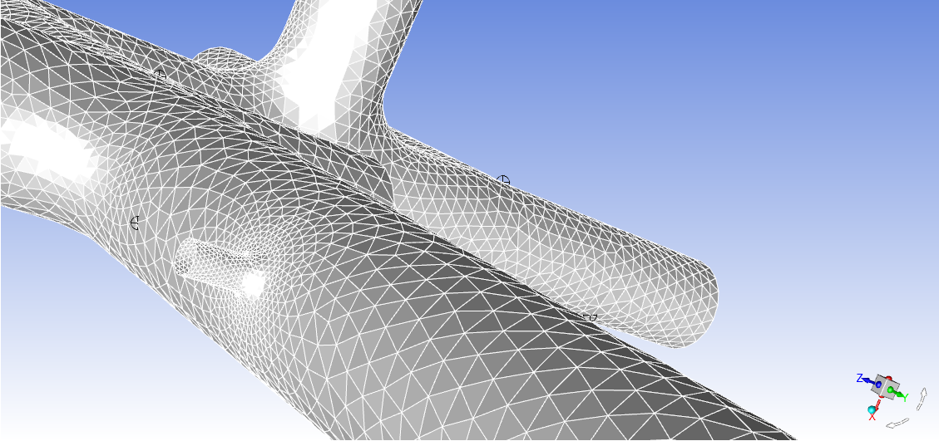

图4 管道泄漏源的Fluent模拟图

对于数据的模拟，现在我们是对几个变量，例如流速，温度等，进行了在常用状态参数下的模拟。常用的一些参数已经模拟完毕，获得了很多有意义的数据集。同时我们已经对现有的数据，搭建好深度神经网络，并且已经对现在的数据进行训练。训练的结果也是很喜人的，检测成功率达到91%以上。

**2.2 项目价值**

**2.2.1社会价值（泄露环境污染，经济损失，就业，安全意识等）**

我们公司提供的化工管道气体检测技术对于人民的安全保障以及国家的长治久安稳定发展都有着巨大的意义和价值，同时，也为在社会上形成重视燃气安全的意识贡献了自己的力量，由此，我们可以断定，这项技术的进一步推广与发展将会形成高度的社会认可度和社会影响力。

近年来，国家对重工业方面进项了一系列的改革升级，在《燃气安全运输“十四五”规划》中指出的科技攻关重点方向。工信部于2020年11月发布的《燃气运输安全指南（征求意见稿）》中便明确提出要“加强燃气运输安全监测和自动预警机制”。基于对众多问题的未知性和该领域的热度，我们有强烈的求知欲和信心去探索研究。

同时，我们的系统能够为企业带来更为智能的体验。在一些危险工业领域，人工是不切合实际的，也是对人生命的不尊重。巨大的伤亡，惨痛的教训，这种风险就像是悬在企业头上的达摩克里斯之刃，人与危险比邻而居。所以，我们想改变现状。我们致力于做成一个系统，用来控制工厂的每一部分，但是最主要的还是隔绝一切危险的可能，最简单的一个方面就是预测工厂管道的泄漏。在出现危险时候，本项目能及时发出预警，让相关工作人员能够快速行动起来，对未知的危险进行提前的预防解决。但是这还不够，解决问题很多时候还是人来解决，本项目的目标是将一整个工厂控制住，用程序来控制，可以在灾难产生的时候，及时按照反应釜的情况进行合理的关闭，同时也可以及时关闭管道。根据神经网络预测出来的位置，找到对应的危险发生点，及时处理。总之，但凡是能不用到人的地方，我们尽量不用人。

而且，众所周知，每一次工厂的安全事故都会造成大量的人员财产损失。站在企业的角度，一旦实现了这个项目，他们只需要付出极小的代价，便能让工厂再上一道保险，这不仅仅帮助他们减少了大量的人员安置费用，还间接减少了他们在产生危险的时候的大量修复费用，何乐而不为。

创业的时候，我们的团队还是很稚嫩，需要人才。由此一来，我们就能创造出就业岗位。而且，这是一个积极庞大的项目，需要吸收其他专业的人才，不断完善团队在一些技术方面的短板。而且，我们一个团队不可能吃下全部的市场，在后来一定会有很多其他的企业来参与竞争，这就会为社会提供很多的就业机会。

**2.2.2创新价值**

近年来随着计算机算力的大规模提升以及GPU的广泛应用，人工智能取得飞跃式发展，极大地影响了人们的生活。深度学习作为人工智能的一种实现方式，相关算法已被应用于管道的泄漏定位并使模型性能获得显著提升。国内外学者已将BP神经网络、CNN、SVM、KMM、MLPNN、深度置信网络、模糊RBF网络、贝叶斯分类器、LSTM等模型应用于泄漏点定位，并产生了一些有意义的成果。而我们就是尝试用深度神经网络来对泄漏点进行预测。

考虑多因素耦合影响，构建深度残差收缩网络（DRSN）

预测模型确定：我们以城市天然气管网发生的事故数据为训练样本，采用较为成熟的深度残差收缩网络进行样本训练，既可以减少实际误差对网络的影响又可以很好的实现对泄漏点的预测。

总体数据获取：考虑到管道实际的工作环境，我们通过仿真软件Fluent模拟仿真在不同温度、压力、湿度等多因素耦合的情况下，实际管网可能存在的泄漏点，以期改进神经网络相关参数，进一步提高定位精确度。

对定位点建模：在每个监测点周围建立一个矩形的权重区域，并将预测概率作为权值，将管道中的点网格分化成不同区域，对每个网格计算叠加到上面的权重，权重越大的区域，有泄漏点的概率就越大，理论上将网格细分到一定程度可以实现精确定位。

加入创造机制：我们创造性的在已经得到的因素上加入Attention机制，对于不同的特征值和因素赋予不同的权值（即特征的重要性）来优化表征我们得到的数据，并且权值确定采用自适应的方式确定这样既不会丢失有用的特征又能很好的将主成分体现出来。

在最后，团队也会做出来可视化平台，降低使用的门槛。以自主搭建、运维的可视化平台为依托，开发更为智能化、数据展示度足够高且方便用户操作的作品，以更好地帮助燃气管网进行及时预警与泄漏监测定位。